ПАМЯТКА
для самостоятельных занятий лечебной физкультурой при остеохондрозе поясничного отдела позвоночника
Москва -1991
В профилактике и лечении остеохондроза позвоночника существенное значение имеют систематические занятия специальной лечебной гимнастикой.
Прежде чаи приступить к самостоятельный занятиям лечебной гимнастикой, необходимо проконсультироваться со специалистом (невропатолог, ортопед-травматолог, врач ЛФК).
Заниматься лечебной гимнастикой можно в любое время дня. Очень полезно утром сразу после сна выполнить несколько упражнений (например: Ш 1,3,13,17,20 острого периода), затем совершить утренний туалет и продолжать выполнение упражнений согласно предписанному врачом и методистом ЛФК комплексу.
Одежда во время выполнения упражнений должна быть легкой, не стесняющей движений, но и не допускающая переохлаждения. Лучше всего - шерстяной тренировочный костюм.
Некоторые из рекомендованных вам упражнений полезно выполнять в течение рабочего дня (например, упражнение №I тренировочного периода - периода ремиссии).
П О М Н И Т Е !
Появление болевых ощущений во время выполнения упражнений является сигналом к снижению амплитуды выполнения упражнений, их интенсивности или к полному прекращению их выполнения.
Для того, чтобы занятия лечебной гимнастикой приносили наибольшую пользу, следует:
а) выполнять упражнения ежедневно;
б) выполнять упражнения старательно, в медленном темпе, не искажая самовольно форму, скорость и интенсивность выполняемых упражнений;
в) при выполнении упражнений не задерживать дыхание;
г) периодически консультироваться с врачом, не скрывая от него свои недуги.

Примерный комплекс лечебной гиинастики. применяемый в остром периоде (начальный этап)
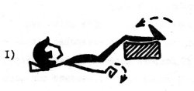 | И.п. лежа. Сгибание и разгибание стоп и пальцев кистей в кулак.
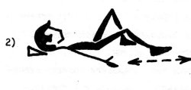 | И.п. лежа, левая нога согнута в колене. Сгибание и разгибание правой ноги, скользя пяткой по постели. После 8-10 повторений -- то же другой ногой.
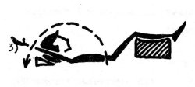 | И.п. лека. Поочередные поднимания рук вверх.
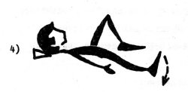 | И.п. лека, левая нога согнута в колене. Отведение правой ноги в сторону. После 8-Ю повторений -- то же другой ногой.
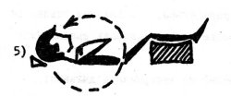 | И.п. лежа, руки к плечам. Круги согнутыми руками вперед и назад.
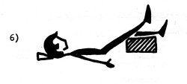 | И.п. лека. Поочередные выпрямления ног в коленях, опираясь бедрами о валик.
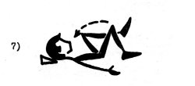 | И.п. лека, ноги согнуты. Поочередное сгибание согнутых ног к кивоту.
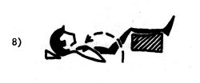 | И.п. лека. Сгибание рук к плечам в сочетании с дыханием.
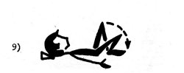 | И.п. лека, ноги согнуты. Поочередное отведение коленей в стороны.
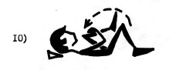 | И.п. лека, ноги согнуты. Руки вверх - вдох, прижать колено к кивоту - выдох. То же - другой ногой.
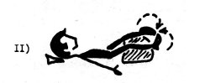 | И.п. лека, ноги врозь. Ротация ног внутрь и наружу"
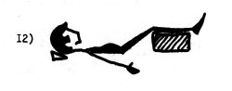 | И.п. лека. Диафрагмальное дыхание.

Специальные упражнения, применяемые на втором этапе острого периода
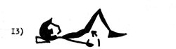 | И.п. лежа, ноги согнуты. Приподнимание крестца с опорой на нижнегрудной отдел позвоночника и стопы за счет кифозирования поясничного отдела позвоночника.
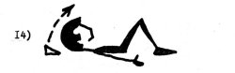 | И.п. лежа, ноги согнуты. Приподнимание головы с одновременным напряженней мышц брюшного пресса.
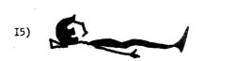 | И.п. лежа. Статическое напряжение больших ягодичных мышц. 8-10 напряжений каждое по 4-6 с.
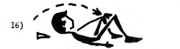 | И.п. лежа, ноги согнуты врозь. Левую руку вверх - вдох. Опустить руку вперед-вниз-внутрь, приподнять голову и плечи, потянуться рукой к правому колену - выдох. То же другой рукой.
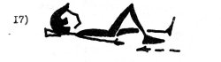 | И.п. лежа. Поочередные сгибания ног. При выпрямлении давить стопой на постель, кифозируя при этом поясничный отдел позвоночника.
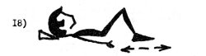 | И.п. лежа. То же упражнение, что и №17, но выполняется двумя ногами одновременно.
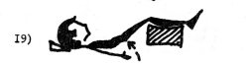 | И.п. лежа, под ногами валик, Приподнимание таза за счет кифозирования поясничного отдела позвоночника.
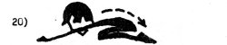 | И.п. упор на коленях. Сесть на пятки, не отрывая кистей от постели и вернуться в и.п. При возвращении в и.п. не прогибаться!
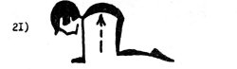 | И.п. упор на коленях. Сгибание позвоночника (без пригибания при возвращении в и.п.!)

Примерный комплекс лечебной гимнастики, применимый во ВТОРОМ ( ПОДОСТРОМ ) периоде
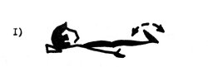 | И.п. лежа. Одновременное сгибание и разгибание стоп.
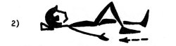 | И.о. лежа. Поочередное сгибание и разгибание ног в коленях.
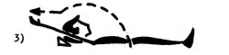 | И. п. лежа. Поочередное поднимание рук вверх с последующим пассивным вытяжением их инструктором ЛФК.
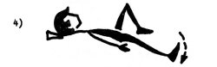 | И. п. лежа, левая нога согнута. Отведение правой ноги в сторону. После нескольких повторений то же левой ногой.
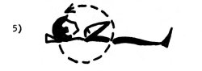 | И.п. лежа, руки к плечам. Круги согнутыми руками.
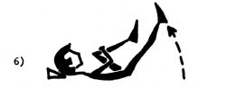 | И.п. лежа, левая нога прижата к животу. Поднимание правой ноги вперед. После нескольких повторений - то же левой ногой.
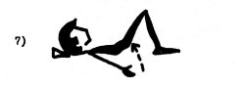 | И.п. лежа, ноги отогнуты. Приподнимание крестца с одновременным кифозировавием поясничного отдела позвоночника.
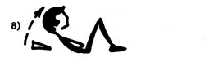 | И.п. лежа, ноги отогнуты, Руки на животе. Приподнимание головы и плеч. Фиксация этого положения 2-4 с.
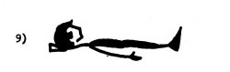 | И.п. лежа. Статическое напряжение больших ягодичных мышц. Время напряжения 6-8 с.
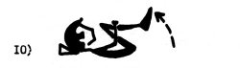 | И.п. лежа, ноги согнуты. Одновременное сгибание ног к животу.
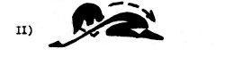 | И.п. упор на коленях. Сесть на пятки, не отрывая рук от кушетки.
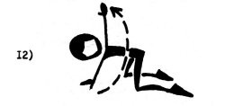 | И.п. упор на коленях, ноги врозь. Поворот налево, левая рука в сторону. То же вправо.
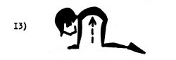 | И.п. упор на коленях. Сгибание позвоночника. При возвращении в и.п. не прогибаться.
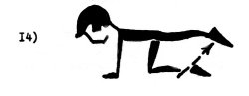 | И.п. упор на коленях. Выпрямляя левую ногу, выполнить упор на правом колене. Ногу высоко не поднимать. То же другой ногой.
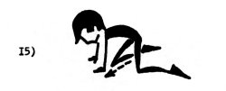 | И.п. упор на коленях, ноги врозь. Сгибая правую ногу влево-вверх, коснуться правым коленом левой руки. То же другой ногой.
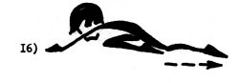 | И.п. упор на коленях. Отводя левую ногу назад, сесть на правую пятку (полушпагат). То же другой ногой. Руки от кушетки не отрывать.
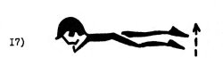 | И.п. лежа на животе (под животом валик). Поочередные приподнимания ног от кушетки на 3-5 см в удержание их в этой положении 4-6 с.
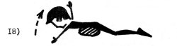 | И.п. лежа на животе, руки в стороны. Приподнять голову и плечи от кушетки на 3-5 см и удержание в этом положении 4-6 с.
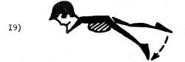 | И.п. лежа на животе. Поочередное отведение ног в стороны. Ноги от кушетки высоко не поднимать.
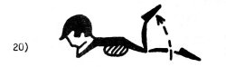 | И.п. лежа на животе. Поочередные сгибания ног в коленях.
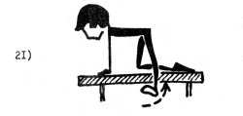 | И.п. упор на правом колене, левая нога выпрямлена вперед, (сбоку от кушетки). Отведение левой ноги в сторону. То же другой ногой.
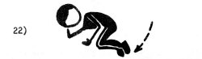 | И.п. лежа на боку. Одновременное сгибание ног вперед. То же на другом боку.
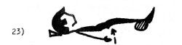 | И.п. лежа, ноги на валике. Приподнимание крестца за счет кифозированин поясничного отдела позвоночника.
 | И.п. лежа. Поочередное "вытягивание" ног вниз.
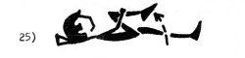 | И.п. лежа. "Раз"- руки вверх. "Два" - сгибая правую ногу вперед, прижать колено к животу.
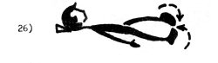 | И.п. лежа, ноги врозь. Ротация прямых ног внутрь и наружу.

СПЕЦИАЛЬНЫЕ УПРАЖНЕНИЯ рекомендуемые для включения в комплекс лечебной гимнастики применяемый в период ремиссии
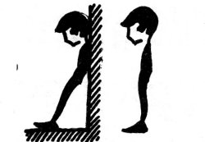 | Кифозирование поясничного отдела позвоночника с фиксацией этого положения 10-60 с.:  а) с опорой о стену; ноги на расстоянии 40 см от стены;  б) в и.п. стоя.
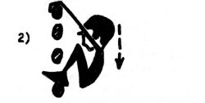 | И.п. вис стоя на гимнастической стенке, руки согнуты. Сгибая ноги, перейти в смешанный вис в приседе.
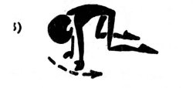 | И.п. упор на коленях, ноги врозь. Переступая руками влево, согнуть туловище влево. То же в другую сторону.
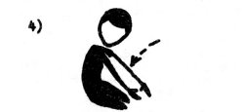 | И.п. стойка на коленях. Сед на бедро справа, руки влево. То же в другую сторону.
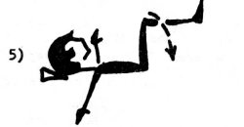 | И.п. лежа, ноги согнуты вперед. Наклоны коленей влево и вправо.
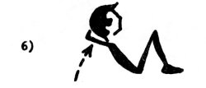 | И.п. лежа, ноги согнуты, руки за голову. Сесть - лечь.
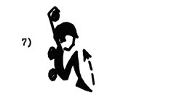 | И.п. вис сзади на гимнастической стенке. Одновременное сгибание ног вперед.
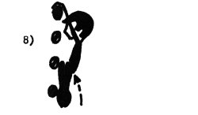 | И.п. вис спереди на гимнастической стенке. С поворотом таза налево, согнуть ноги вперед. То же в другую сторону.
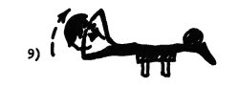 | И.п. лежа на животе на гимнастической скамейке, руки за голову, ноги фиксированы. Разгибание туловища назад. Сильно не прогибаться!
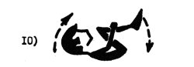 | И.п. лежа, ноги прижаты к животу. Перекаты не спине вперед и назад
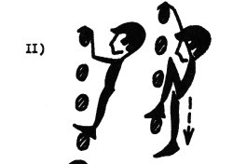 | И.п. вис стоя на гимнастической стенке, руки согнуты. Сгибая правую ногу и выпрямляя руки, перейти в смешанный вис присев на правой ноге. То же на другой ноге.
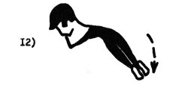 | И.п. лежа на животе, руки под голову. Сгибая туловище влево, одновременное отведение ног влево. То же в другую сторону.
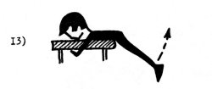 | И.п. лежа на животе на краю кушетки, ноги вниз, хват руками снизу за кушетку. Разгибание ног назад. Не прогибаться!
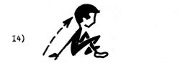 | И.п. лежа. Сгибаясь вперед, перейти в положение сед, ноги скрестно. Выполнять с опорой руками сзади и без опоры.
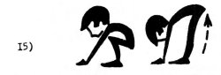 | И.п. упор присев. Выпрямляя ноги, перейти в положение упор стоя согнувшись.
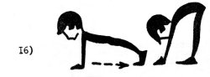 | И.п. упор лежа. Переступая руками назад, перейти в положение упор стоя согнувшись.
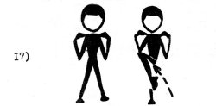 | И.п. столика ноги врозь, руки к плечам. Сгибая левую ногу вправо-вперед, коснуться правым локтем левого бедра. То же другой ногой.
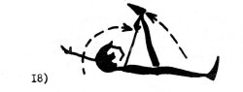 | И.п. лежа, руки вверх. Поднимая левую ногу вперед, коснуться правой рукой левой голени. То же другой ногой.
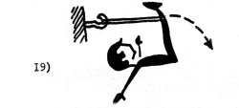 | И.п. лежа, ноги согнуты вперед, резиновый бинт фиксируется одним концом за голени, вторым - за гимнастическую стенку. Разгибание ног назад.
20) | ХОДЬБА: на носках, на пятках, на наружном крае стоп, выпады с поворотами туловища влево и вправо, ходьба с высоким подниманием бедер, ходьба со сгибанием ног назад и т.д.

Методические рекомендации двигательного режима в остром периоде
В остром периоде при наличии острых болей следует соблюдать строгий постельный режим. ЛФК применяется главным образом с гигиенической целью и носит общеукрепляющий характер. При движениях нижними конечностями не допускать увеличения поясничного лордоза, что может усилить болевой синдром. В этом плане при выполнении физических упражнений следует подложить под голени мягкий валик.
На втором этапе острого периода при некотором снижении интенсивности болей следует осторожно включать изометрические упражнения для тренировки мышц брюшного пресса и больших ягодичных мышц.
Упражнения, вызывающие боль, следует ограничить по амплитуде, степени мышечного напряжения или исключить совсем. Не делать упражнения через боль!
Количество повторения каждого упражнения 8-10 раз. Темп выполнения упражнений - медленный.

Методические рекомендации двигательного режима во втором (подостром) периоде
С уменьшением болевого синдрома возможности применения специальных и общеразвивающих упражнений увеличиваются. В этом периоде кроме упражнений, увеличивающих силу мышц брюшного пресса и мышц-разгибателей бедра ванное значение приобретают упражнения, ккфозирующие поясничный отдел позвоночника (№ 7,8,10,11,13,15, 22,23,).
При выборе как специальных, так и общеразвивающих упражнений важно проследить за тем, чтобы они не увеличивали поясничный лордоз. Болевые ощущения являются сигналом к изменению структуры упражнения (в сторону облегчения) или к исключению его.
В конце второго периода следует постепенно включать упражнения, увеличивающие силу мышц спины.
Упражнения № 7,6,9 и 10 можно выполнять по круговой системе 2-3 раза. Они являются наиболее важными.
Количество повторений специальных упражнений довести до 15-50 раз. Темп выполнения упражнений можно постепенно увеличивать.
Еще раз следует напомнить: упражнения не должны вызывать боль!

Методические рекомендации третьего периода (ремиссия)
В этом периоде к задачам и методическим особенностям второго периода добавляется задача увеличения подвижности позвоночного столба. Однако упражнения, направленные на решение этой задачи следует проводить осторожно и в облегченных исходных положениях. Следует добиваться автоматизма поддержания специфической осанки в положении стоя и в ходьбе, когда поясничный отдел позвоночника кифозировав.
Количество повторений специальных упражнений второго периода увеличиваются до 50-100 раз (можно в разбивку в течение дня). Из других средств ЛФК следует признать целесообразным применение тех, которые не будут воздействовать в отрицательном плане на дегенерированные диски: плавание, терренкур, лыжи, бегущая дорожка, велоэргометр, упражнения с резиновым бинтом. Применять такие средства как волейбол, теннис (большой и малый), дорожный велосипед, бег по пересеченной местности, быстрые танцы, ритмическую гимнастику следует крайне осторожно, т.к. резкие, часто некоординированные движения и повороты могут спровоцировать обострение остеохондроза. Упражнения с гантелями предпочтительно выполнять в и.п. лежа (на спине, животе) для исключения вертикальных нагрузок на позвоночник.
Следует признать нецелесообразным применение чистого виса для якобы растяжения поясничного отдела позвоночника. Препятствием этому служит мощное напряжение растянутых мышц туловища. Нежелательны также прыжки в глубину с возвышения, упражнения на гребном станке, метания. В любом случае при занятиях ЛФК следует помнить, что постоянная микротравма и перегрузка позвоночника, некоординированные движения, толчки по оси позвоночника подготавливают соответствующий фон для разрыва дегенерированного диска и обострения болевого синдрома. Данные рекомендации необходимо учитывать при выборе средств и форм занятий физическими упражнениями на санаторном и поликлиническом этапах реабилитации.
В третьем периоде рекомендуется применение лечебной гимнастики в бассейне. Следует отметить, что лечебная гимнастика в бассейне не заменяет, а дополняет основные "сухие" занятия лечебной гимнастикой.

Ортопедическая профилактика остеохондроза позвоночника
С целью замедления дегенеративных процессов в позвоночнике, а также для профилактики рецидивов обострения болевого синдрома, рекомендуется соблюдать специфическую осанку с кифозированным положением поясничного отдела позвоночника в различных ситуациях при совершении бытовых, трудовых и иных видов деятельности. В профилактике остеохондроза позвоночника важная роль отводится уменьшению микро- и макротравматизации межпозвонковых дисков, а также статических и динамических перегрузок позвоночника.
Следует признать особо неблагоприятным наклоны туловища вперед из положения стоя. При выпрямлении из этого положения возможен даже сдвиг дегенерированных позвонков относительно друг друга. В связи с этим наклоны вперед (особенно выполняемые с одновременным поворотом туловища) следует исключить как упражнение из регулярных занятий лечебной физкультурой.
При выполнении бытовых работ, связанных с наклоном туловища вперед (стирка белья, полоскание, подметание и нытье полов), желательно разгружать позвоночник, имея под свободной рукой какую--либо опору. Для уборки квартиры при помощи пылесоса желательно трубку пылесоса нарастить с таким расчетом, чтобы туловище не сгибалось вперед, т.к. в противном случае ритмичные движения в полунаклоне вперед при работе с непереустроенным пылесосом вызовут перенагрузку позвоночника.
Следует особо предостеречь от работ, связанных с напряженными однотипными движениями (особенно в полу наклоне вперед), например: пилка и колка дров, садовые работы с лопатой и тяпкой, рывковые движения при перебрасывании тяжелых предметов, стирка на стиральной доске и т.п., т.к. нагрузки на позвонки, связки и мышцы резко возрастают.
Особенно неблагоприятно отражается неправильное положение туловища и некоординированная работа мышц при поднимании и переноске тяжестей. Наилучший вариант - выпрямленная спина, когда позвоночник прочно упирается в таз. В этом случае межпозвонковые диски нагружаются равномерно и не деформируются. Наряду с этим переноска и особенно подъем даже не очень тяжелого груза при согнутой спине (например, впереди себя и на вытянутых руках) нередко приводит к обострению.
В таблицах даны рисунки правильного (черное) и неправильного (заштрихованное) положения туловища при подъеме и переноске тяжестей. Как видно из рисунков, при переноске тяжестей рекомендуется выпрямленное положение туловища. Груз при этом нужно держать, как можно ближе к туловищу. При поднятии тяжестей с земли нельзя наклоняться вперед и поднимать груз, выпрямляя туловище. Надо согнуть колени, присесть, оставляя спину прямой и поднимать груз за счет выпрямления ног в коленях.
При езде в автомобиле под поясничный отдел подкладывается валик. И обязателен подголовник для избежания травматизации шейного отдела позвоночника при резких рывках автомобиля.
Зашнуровывая обувь нужно встать на одно колено, коснуться туловищем бедра и только после этого зашнуровывать обувь.
Однако и удобное положение тела может вызвать нежелательные изменения в позвоночнике, если профессиональная поза остается неизменной. Поэтому необходимо периодическое изменение положения тела во время работы. Например, в положении стоя - периодическая смена опоры одной ноги на скамеечку не только дает отдых ногам, но и способствует кифозированию поясничного отдела позвоночника в облегченных условиях.
При транапортировке в лифте целесообразно принять облегчающую позу для снижения вертикальной нагрузки на дегенерированные диски при ускорениях и замедлениях лифта. Эту позу рекомендуется принимать в течение дня насколько раз с выдержкой 10-60 с. и как физическое упражнение.
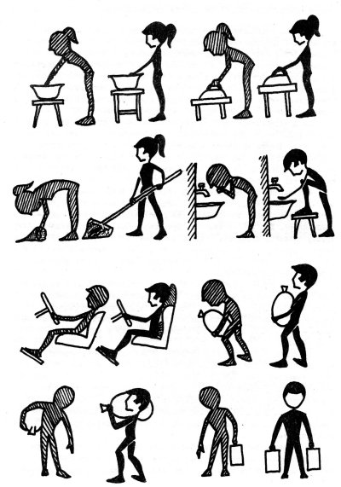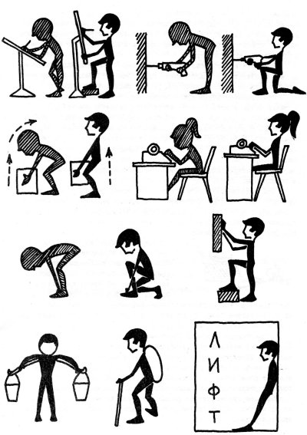
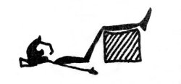 | К профилактическим мероприятиям следует отнести и лечение положением. При достаточно высоком валике под голенями уменьшается поясничный лордоз, расслабляются напряженные' мышцы, уменьшается давление на задние отделы дегенерированных дисков поясничного отдела позвоночника, снижается боль. После трудового дня целесообразно провести в этом положении в домашних условиях 30-60 мин перед сном.
Нарастающая слабость (детренированность) мышц туловища у больных, не занимающихся лечебной гимнастикой - довольно обычное явление. Тренированный и хорошо развитый мышечный "корсет" туловища в значительной степени облегчает и разгружает "рессорный" аппарат позвоночника. Упражнения, укрепляющие мышцы брюшного пресса, больших ягодичных мышц, мышц-разгибателей спины и тренировка поясничного кифозирования (особенно в положении стоя) должны стать частью двигательного режима больного и проводиться в течение всего дня.
Несомненное влияние на перегрузки позвоночника оказывает нерационально подобранная рабочая мебель, особенно стулья. В этом аспекте целесообразно пользоваться стульями с невысоким сиденьем, с внутренним его наклоном и со слегка выпуклой спинкой на месте поясничного изгиба позвоночника. Лучше, если в положении сидя колени будут несколько выше тазобедренных суставов.
Следует считать также целесообразным ношение обуви на эластичной подошве, т.к. при этом снижается амортизационная перегрузка дегенерированных дисков. Не рекомендуется длительная езда в автомашине, особенно по неровным дорогам.
Необходимо устранять факторы, увеличивающие поясничный лордоз: ношение обуви на высоких каблуках, избыточный вес. Спать следует на твердом ложе, для чего используется деревянный щит и тонкий матрац.
Постоянное ношение корсетов всех видов или пояса штангиста в ряде случаев дает хороший эффект. Механическое ограничение подвижности позвоночника (особенно в поясничном отделе) имеет немаловажное значение для профилактики обострений, особенно при наличии нестабильности позвоночника.
Памятка подготовлена инструктором ЛФК ЦКБ ЛОО при СМ СССР О.Б. Рубайловым
под общей редакцией зав.отделением ЛФК В.И.Зубкова
Памятка размещена с любезного разрешения профессора Шмырева В.И., Заведующего 1-го неврологического отделения ЦКБ МЦ Президента РФ.
При содействии постоянного посетителя сайта Фана.

Лечебная физкультура (ЛФК)
Лечебная физическая культура (ЛФК) — лечебный метод, основным средством которого являются физические упражнения, применяемые с лечебной и лечебно-профилактической целью при травмах и различных заболеваниях. ЛФК наряду с основной задачей (восстановление нарушенных функций) воспитывает быстроту реакции, силу, выносливость, ловкость, координацию и помогает быстрее возвратиться к общественно-трудовой деятельности после болезни. ЛФК используется в сочетании с правильно организованным режимом в клинической, поликлинической, санаторно-курортной практике и в домашних условиях.
Физические упражнения изменяют реактивность организма: в первую очередь влияют на центральную нервную систему, вызывая изменение подвижности нервных процессов в коре головного мозга; корригируют функции основных систем организма (кровообращение, дыхание и др.), процессов обмена; способствуют их компенсации; влияют на эмоциональное состояние больного, отвлекают от мысли о болезни, вызывают чувство бодрости и уверенности.
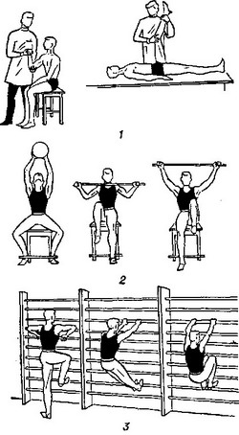
Рис. 1. Различные виды упражнений:
1 — пассивные;
2 — активные со снарядами;
3 — активные на гимнастической стенке

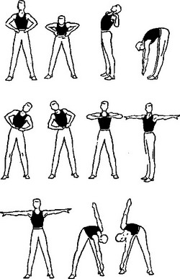
Рис. 2. Основные упражнения для укрепления мышц брюшной стенки в положении стоя.
ЛФК показана при открытых и закрытых переломах, повреждениях мягких тканей с целью более быстрого заживления, образования костной мозоли, при контрактурах различного происхождения, полиартрите, спондилоартрите, спондилезе. Широко используется при операциях на брюшной, грудной полостях и др. (пред- и послеоперационная гимнастика) как средство предупреждения различных послеоперационных осложнений (пневмония, атония кишечника, спайки, ограничения движения в суставах и др.) и борьбы с ними. Физические упражнения улучшают питание мышцы сердца, усиливают ее сократительную функцию. ЛФК применяется при пороках сердца в начальных стадиях недостаточности кровообращения, миокардитах в подостром и хроническом периоде, кардиосклерозе, стенокардии, инфаркте миокарда, гипертонической болезни, гипотонических состояниях; при заболеваниях сосудов конечностей: облитерирующих поражениях артерий, хронических тромбофлебитах и варикозном расширении вен. Лечебная физкультура показана при заболеваниях легких (пневмонии, плевриты, туберкулез, бронхиальная астма, эмфизема, пневмосклероз и др.); желудка и кишечника (гастриты, колиты, энтериты, энтероколиты), при опущении желудка и других внутренних органов, запорах, язвенной болезни, болезнях печени и желчевыводящих путей; при болезнях обмена и эндокринных (ожирение, подагра, сахарный диабет); заболеваниях женской половой сферы (хронические воспалительные процессы, опущение стенок влагалища, неправильные положения матки, расстройства менструального цикла). ЛФК применяется в послеродовом и климактерическом периодах. Физические упражнения широко применяются при заболеваниях и травмах центральной и периферической нервной системы. ЛФК показана как метод восстановительной терапии при параличах и парезах, вызванных нарушением мозгового кровообращения, при последствиях заболеваний нервной системы (энцефалиты, менингиты, полиомиелит, полиневриты, радикулиты, нарушения вестибулярной функции и неврозы). ЛФК широко применяется в комплексном лечении различной патологии у детей (ревматизм, заболевания сердечно-сосудистой и дыхательной систем и др.). Особенно показана ЛФК как лечебное и профилактическое средство при дефектах и заболеваниях опорно-двигательного аппарата у детей (нарушения осанки, сколиозы, плоскостопие и др.).
Основное средство лечебной физкультуры — комплексы физических упражнений — делятся на гимнастические, спортивно-прикладные (плавание, гребля, лыжи, коньки и др.), подвижные и спортивные игры. Они применяются в сочетании с естественными факторами природы (воздух, вода, солнце), которые наиболее полно используются в условиях санаторно-курортного лечения. Из комплекса средств чаще всего назначают гимнастические упражнения в форме лечебной гимнастики. При назначении больному самостоятельных занятий в домашних условиях даются специальные рекомендации по самоконтролю. Гимнастические упражнения классифицируются: а) по анатомическому принципу — для мелких мышечных групп (кисти, стопы, лица), средних (мышцы шеи, рук, голени, мышцы промежности), крупных (мышцы бедра, живота, спины); б) по активности (рис. 1) — пассивные и активные; последние могут быть свободными, облегченными (в воде, на скользящей поверхности и др.), с усилием, на расслабление и др.; в) по видовому принципу — дыхательные, подготовительные, корригирующие, в метании, равновесии, сопротивлении, со снарядами, ползание, лазание, прыжки, подскоки, в висах и упорах и др.
Лечебная гимнастика для детей — см. Гимнастика, для детей раннего возраста.

Яндекс.ДиректВсе объявленияХирургия в Израиле Лечение грыжы пищеводного отверстия диафрагмы в больнице Шиба в Израиле sheba-hospital.org.il Есть противопоказания. Посоветуйтесь с врачом.Худеем со звездами! VesControl.ru Мечтаете сбросить лишнее? Рекомендации Е. Малышевой и А. Шараповой! vescontrol.ru

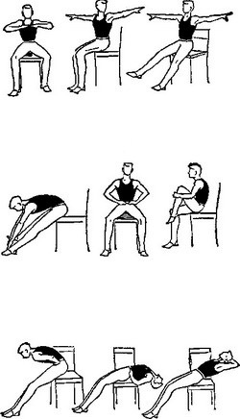  Рис. 3. Основные упражнения для укрепления мышц брюшной стенки в положении сидя. | 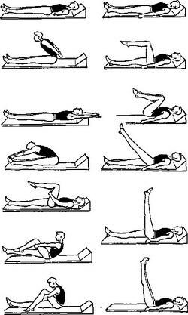  Рис. 4. Основные упражнения для укрепления мышц брюшной стенки в положении лежа.
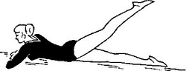
Рис. 5. Лечебная гимнастика при гинекологических заболеваниях в положении лежа на животе.
Физические упражнения применяют в виде общей и специальной тренировок. Задачи общей тренировки: укрепление организма, улучшение функций основных систем. Специальная тренировка направлена на восстановление нарушенных функций. Для осуществления задач специальной тренировки подбираются те или другие группы упражнений. Например, для укрепления мышц живота используются упражнения в положениях стоя, сидя и лежа (рис. 2— 4); для улучшения кровообращения в области малого таза — в положении лежа на животе (рис. 5).
Условием эффективности ЛФК является длительное, систематическое, регулярное проведение занятий с постепенным увеличением нагрузки как в каждой процедуре, так и на протяжении всего курса лечения; учет индивидуальных особенностей больного: возраста, профессии, двигательной активности, особенностей течения болезни. ЛФК применяется в форме процедуры лечебной гимнастики — индивидуально или группами (в палате, кабинете лечебной гимнастики или на открытой площадке), пред- и послеоперационной гимнастики; самостоятельных занятий больных, выполняющих задания; утренней гигиенической гимнастики (см. Зарядка). Дополнительной формой воздействия является механотерапия (см.). Кроме того, используется ближний туризм (см.), дозированные восхождения (см. Терренкур), лыжи, коньки, гребля, плавание, игры.
Методические принципы занятий: нагрузку дозируют соответственно физическим возможностям больного, общеукрепляющие упражнения должны чередоваться с дыхательными и специальными. Величина нагрузки в занятиях зависит от исходного положения, продолжительности процедуры, количества повторений упражнений, темпа, объема движений, их сложности, степени усилия в упражнении, применения снарядов, сочетания с дыхательными упражнениями.
Методическое руководство ЛФК осуществляется врачебно-физкультурными диспансерами, в составе которых имеются кабинеты ЛФК со штатом специалистов врачей и инструкторов по ЛФК.
Занятия ЛФК в условиях фельдшерско-акушерского пункта проводит только инструктор (методист) лечебной физкультуры или средний медработник, имеющий специальную подготовку. Кабинеты лечебной гимнастики должны иметь гимнастическую скамейку, стенку, горизонтальную лестницу, палки, булавы, гантели, мячи и др.

  - Анатомический атлас 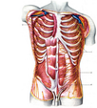
  - Физиология человека
  - Детские болезни
  - Йога
  - Правильное питание
  - Как похудеть
  - ЛФК (лечебная физкультура)
  - Курорты Европы
  - Лечение народными средствами
  - Лекарственные растения
  - Проктология
  - Психиатрия
  - Алкоголизм
  - Курение
  - Спортивная медицина
  - Судебная медицина

Лечебная физкультура (ЛФК)
Лечебная физическая культура (ЛФК) — лечебный метод, основным средством которого являются физические упражнения, применяемые с лечебной и лечебно-профилактической целью при травмах и различных заболеваниях. ЛФК наряду с основной задачей (восстановление нарушенных функций) воспитывает быстроту реакции, силу, выносливость, ловкость, координацию и помогает быстрее возвратиться к общественно-трудовой деятельности после болезни. ЛФК используется в сочетании с правильно организованным режимом в клинической, поликлинической, санаторно-курортной практике и в домашних условиях.
Физические упражнения изменяют реактивность организма: в первую очередь влияют на центральную нервную систему, вызывая изменение подвижности нервных процессов в коре головного мозга; корригируют функции основных систем организма (кровообращение, дыхание и др.), процессов обмена; способствуют их компенсации; влияют на эмоциональное состояние больного, отвлекают от мысли о болезни, вызывают чувство бодрости и уверенности.
Рис. 1. Различные виды упражнений:
1 — пассивные;
2 — активные со снарядами;
3 — активные на гимнастической стенке.
Рис. 2. Основные упражнения для укрепления мышц брюшной стенки в положении стоя.
ЛФК показана при открытых и закрытых переломах, повреждениях мягких тканей с целью более быстрого заживления, образования костной мозоли, при контрактурах различного происхождения, полиартрите, спондилоартрите, спондилезе. Широко используется при операциях на брюшной, грудной полостях и др. (пред- и послеоперационная гимнастика) как средство предупреждения различных послеоперационных осложнений (пневмония, атония кишечника, спайки, ограничения движения в суставах и др.) и борьбы с ними. Физические упражнения улучшают питание мышцы сердца, усиливают ее сократительную функцию. ЛФК применяется при пороках сердца в начальных стадиях недостаточности кровообращения, миокардитах в подостром и хроническом периоде, кардиосклерозе, стенокардии, инфаркте миокарда, гипертонической болезни, гипотонических состояниях; при заболеваниях сосудов конечностей: облитерирующих поражениях артерий, хронических тромбофлебитах и варикозном расширении вен. Лечебная физкультура показана при заболеваниях легких (пневмонии, плевриты, туберкулез, бронхиальная астма, эмфизема, пневмосклероз и др.); желудка и кишечника (гастриты, колиты, энтериты, энтероколиты), при опущении желудка и других внутренних органов, запорах, язвенной болезни, болезнях печени и желчевыводящих путей; при болезнях обмена и эндокринных (ожирение, подагра, сахарный диабет); заболеваниях женской половой сферы (хронические воспалительные процессы, опущение стенок влагалища, неправильные положения матки, расстройства менструального цикла). ЛФК применяется в послеродовом и климактерическом периодах. Физические упражнения широко применяются при заболеваниях и травмах центральной и периферической нервной системы. ЛФК показана как метод восстановительной терапии при параличах и парезах, вызванных нарушением мозгового кровообращения, при последствиях заболеваний нервной системы (энцефалиты, менингиты, полиомиелит, полиневриты, радикулиты, нарушения вестибулярной функции и неврозы). ЛФК широко применяется в комплексном лечении различной патологии у детей (ревматизм, заболевания сердечно-сосудистой и дыхательной систем и др.). Особенно показана ЛФК как лечебное и профилактическое средство при дефектах и заболеваниях опорно-двигательного аппарата у детей (нарушения осанки, сколиозы, плоскостопие и др.).
Основное средство лечебной физкультуры — комплексы физических упражнений — делятся на гимнастические, спортивно-прикладные (плавание, гребля, лыжи, коньки и др.), подвижные и спортивные игры. Они применяются в сочетании с естественными факторами природы (воздух, вода, солнце), которые наиболее полно используются в условиях санаторно-курортного лечения. Из комплекса средств чаще всего назначают гимнастические упражнения в форме лечебной гимнастики. При назначении больному самостоятельных занятий в домашних условиях даются специальные рекомендации по самоконтролю. Гимнастические упражнения классифицируются: а) по анатомическому принципу — для мелких мышечных групп (кисти, стопы, лица), средних (мышцы шеи, рук, голени, мышцы промежности), крупных (мышцы бедра, живота, спины); б) по активности (рис. 1) — пассивные и активные; последние могут быть свободными, облегченными (в воде, на скользящей поверхности и др.), с усилием, на расслабление и др.; в) по видовому принципу — дыхательные, подготовительные, корригирующие, в метании, равновесии, сопротивлении, со снарядами, ползание, лазание, прыжки, подскоки, в висах и упорах и др.
Лечебная гимнастика для детей — см. Гимнастика, для детей раннего возраста.

Рис. 3. Основные упражнения для укрепления мышц брюшной стенки в положении сидя. | Рис. 4. Основные упражнения для укрепления мышц брюшной стенки в положении лежа.
Рис. 5. Лечебная гимнастика при гинекологических заболеваниях в положении лежа на животе.
Физические упражнения применяют в виде общей и специальной тренировок. Задачи общей тренировки: укрепление организма, улучшение функций основных систем. Специальная тренировка направлена на восстановление нарушенных функций. Для осуществления задач специальной тренировки подбираются те или другие группы упражнений. Например, для укрепления мышц живота используются упражнения в положениях стоя, сидя и лежа (рис. 2— 4); для улучшения кровообращения в области малого таза — в положении лежа на животе (рис. 5).
Условием эффективности ЛФК является длительное, систематическое, регулярное проведение занятий с постепенным увеличением нагрузки как в каждой процедуре, так и на протяжении всего курса лечения; учет индивидуальных особенностей больного: возраста, профессии, двигательной активности, особенностей течения болезни. ЛФК применяется в форме процедуры лечебной гимнастики — индивидуально или группами (в палате, кабинете лечебной гимнастики или на открытой площадке), пред- и послеоперационной гимнастики; самостоятельных занятий больных, выполняющих задания; утренней гигиенической гимнастики (см. Зарядка). Дополнительной формой воздействия является механотерапия (см.). Кроме того, используется ближний туризм (см.), дозированные восхождения (см. Терренкур), лыжи, коньки, гребля, плавание, игры.
Методические принципы занятий: нагрузку дозируют соответственно физическим возможностям больного, общеукрепляющие упражнения должны чередоваться с дыхательными и специальными. Величина нагрузки в занятиях зависит от исходного положения, продолжительности процедуры, количества повторений упражнений, темпа, объема движений, их сложности, степени усилия в упражнении, применения снарядов, сочетания с дыхательными упражнениями.
Методическое руководство ЛФК осуществляется врачебно-физкультурными диспансерами, в составе которых имеются кабинеты ЛФК со штатом специалистов врачей и инструкторов по ЛФК.
Занятия ЛФК в условиях фельдшерско-акушерского пункта проводит только инструктор (методист) лечебной физкультуры или средний медработник, имеющий специальную подготовку. Кабинеты лечебной гимнастики должны иметь гимнастическую скамейку, стенку, горизонтальную лестницу, палки, булавы, гантели, мячи и др.

